

操作系统实验报告

课 程 名 称： 操作系统
实验项目名称：操作系统内核编程实验
专 业 班 级： 软件2203
姓 名： 白旭
学 号： 202226010306
指 导 教 师： 周军海
完 成 时 间： 2024 年 6 月 6 日

信息科学与工程学院
实验题目：实验八 进程调度
实验目的：
- 使用高级编程语言完成一个程序
- 加深对进程控制块、进程队列等概念的了解
- 掌握优先数调度算法和时间片调度算法的具体实施方式
- 思考题：
如果要你设计进程调度算法，需要考虑什么因素？
实验环境：
- Vscode
- PowerShell
- G++编译环境
实验内容及操作步骤：
- 编写代码
- pri.cpp
头文件和命名空间
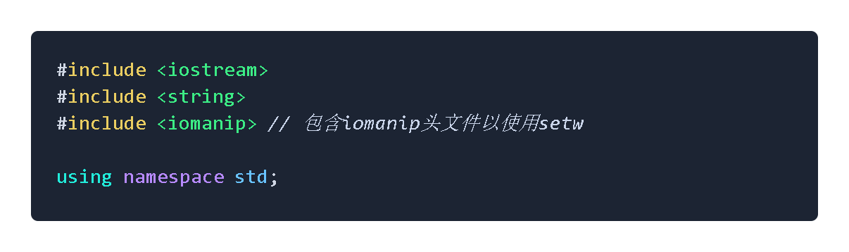
定义了一个PCB类，表示一个进程控制块
包含进程名、优先级、已用CPU时间、总需要CPU时间、进程状态和指向下一个 PCB 的指针；构造函数用于初始化这些成员变量
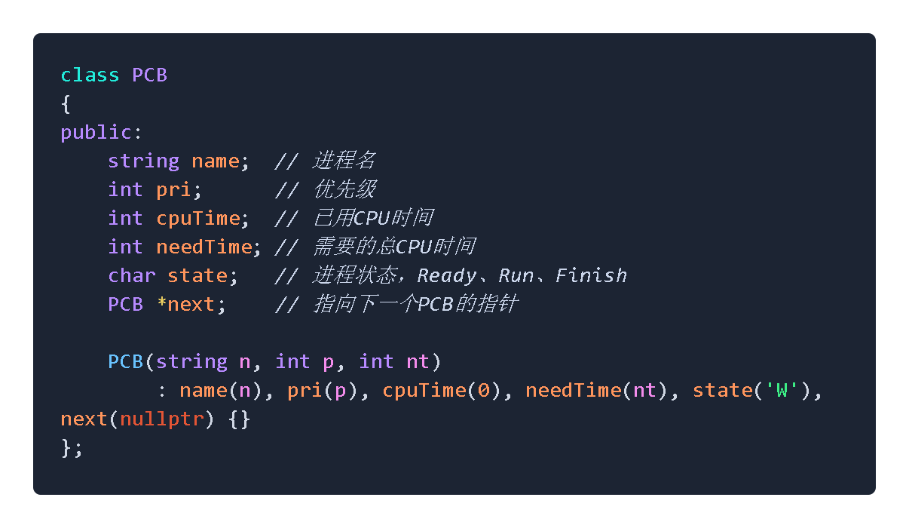

定义了全局变量以表示就绪队列、运行中的进程和已完成的进程队列；numOfProcesses 保存进程数量
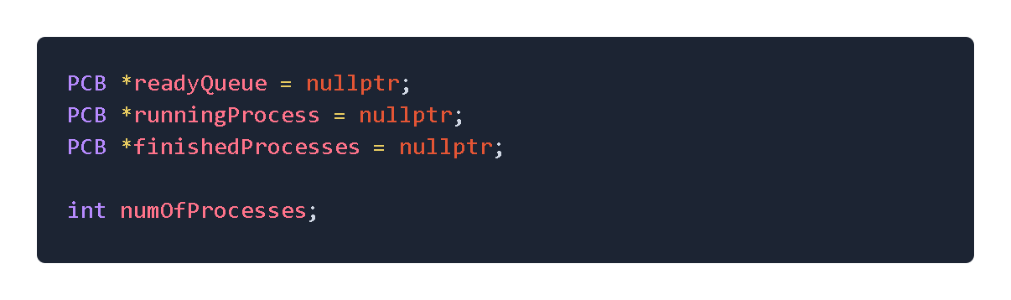
函数声明
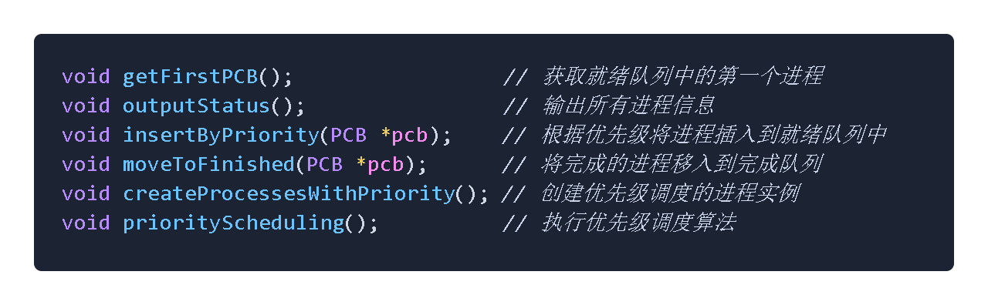
主函数
负责获取进程数量、创建进程、执行调度算法并输出最终状态
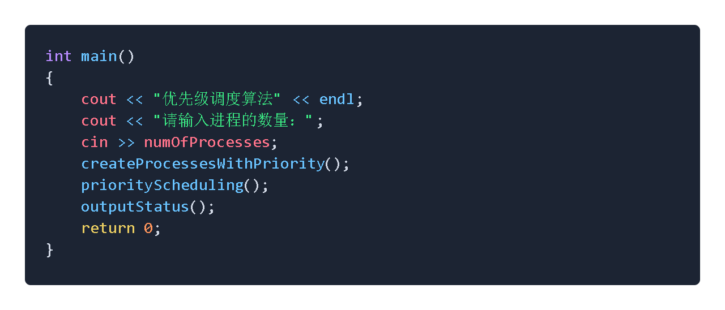
创建并初始化进程，并将其插入到就绪队列。
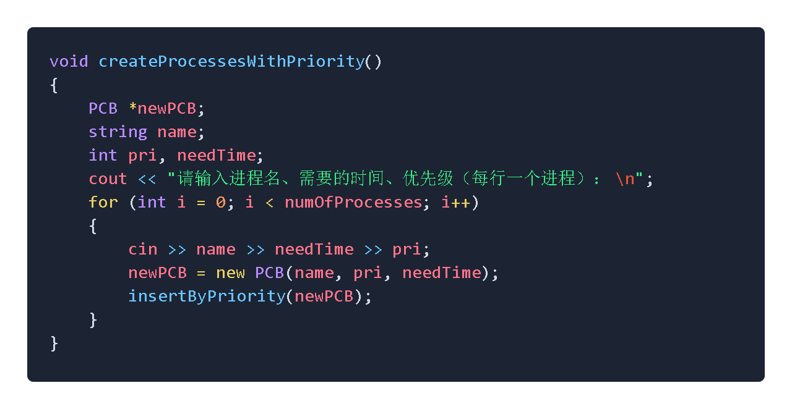

从就绪队列中获取第一个进程并设置其状态为 R（运行）
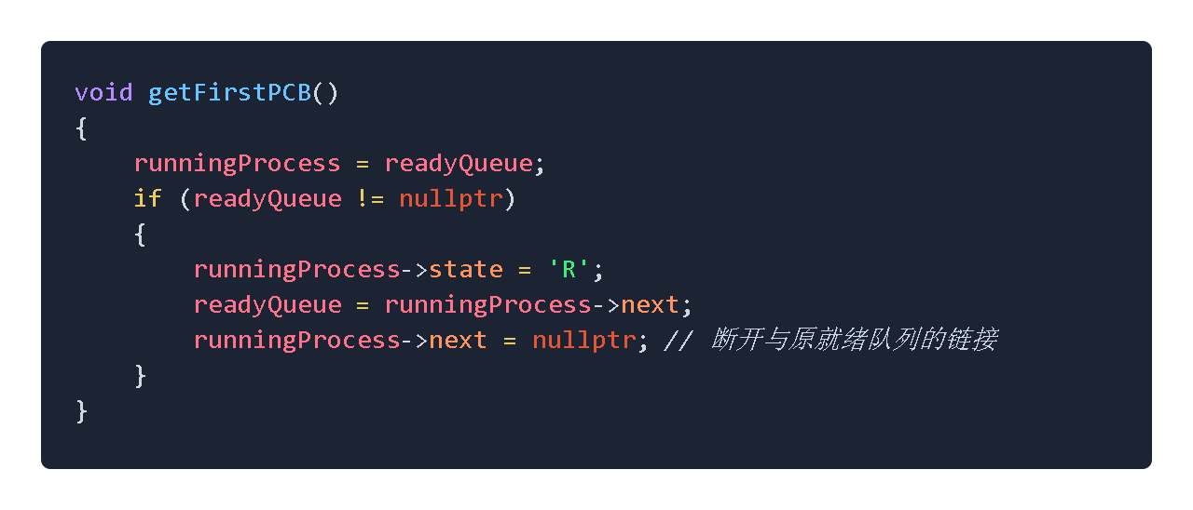
输出就绪队列、完成队列和当前运行进程的状态
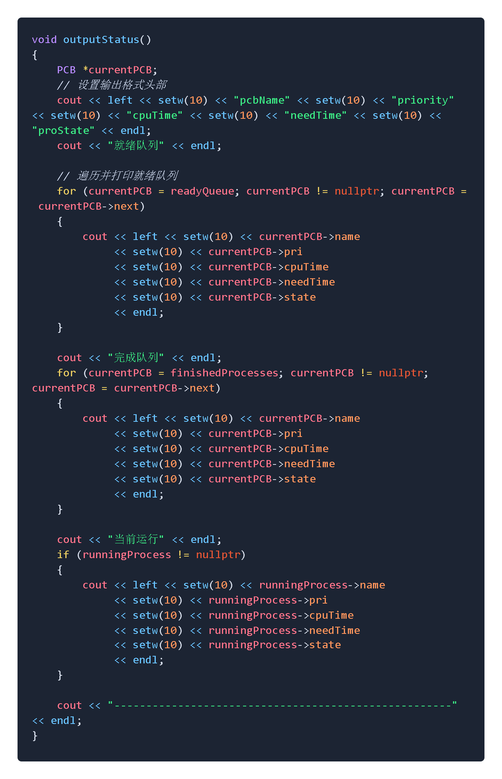

根据优先级将进程插入到就绪队列的适当位置
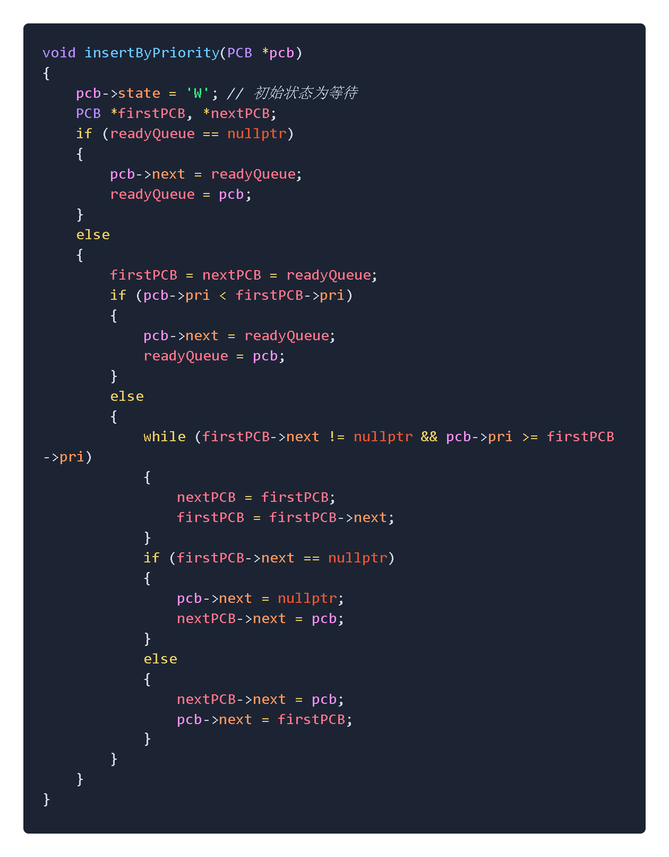
将完成的进程移入到完成队列
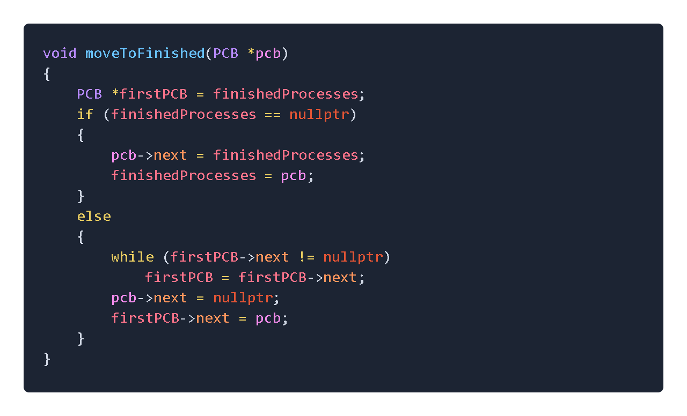

实现优先级调度算法，每个时间片后提高优先级并更新进程状态。
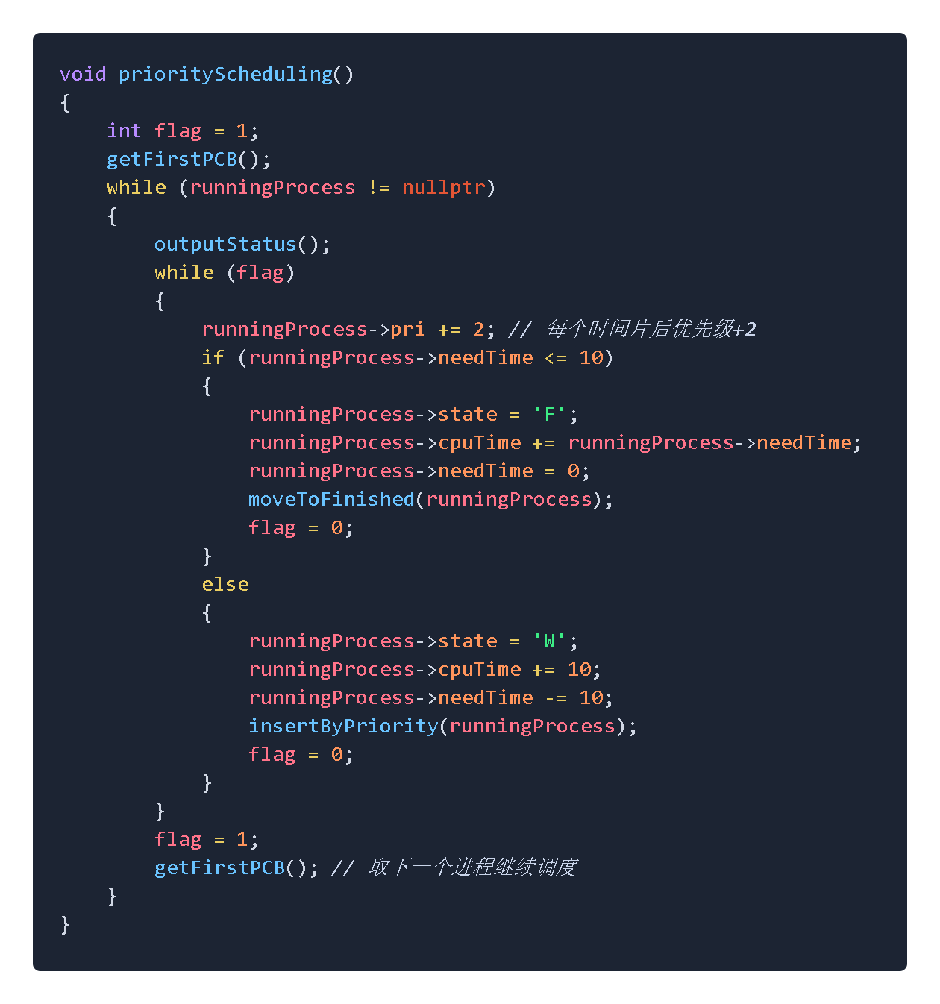
- round.cpp
头文件和命名空间
PCB 类表示一个进程控制块，包含进程名、已用CPU时间、需要的总时间、进程状态和指向下一个PCB的指针；构造函数初始化这些成员变量
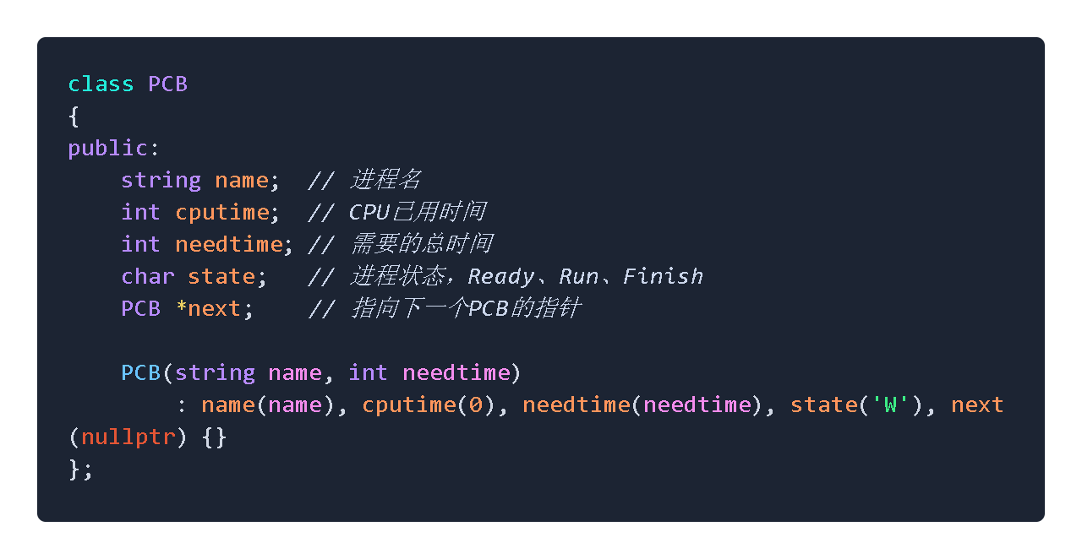
定义了全局变量来表示就绪队列、正在运行的进程和已完成的进程队列；numOfProcesses 存储进程数量，timeSlice 存储时间片大小
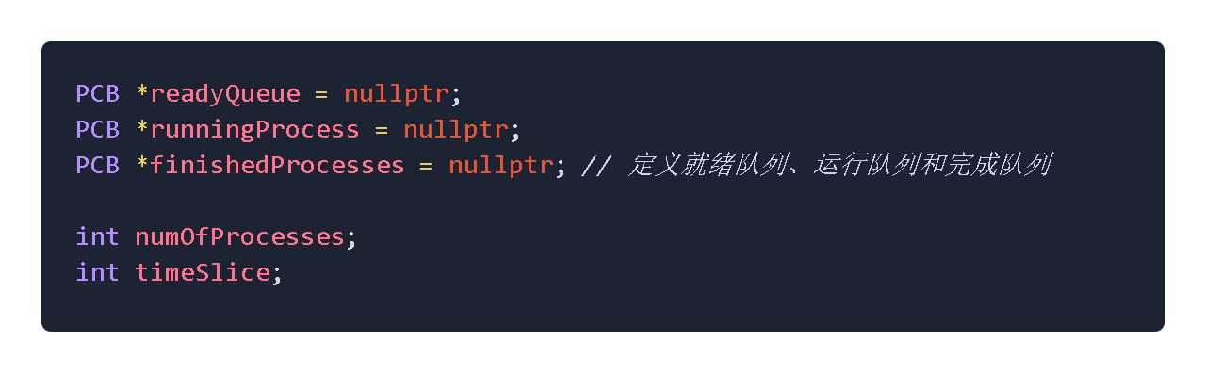
函数声明
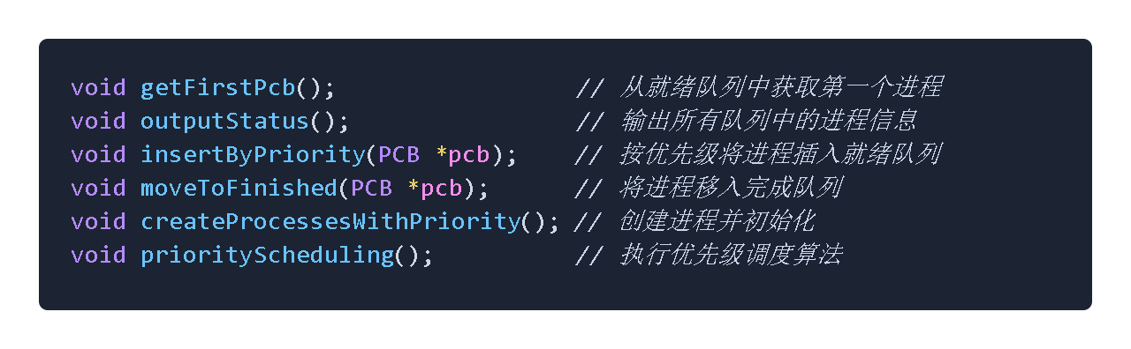
主函数负责获取进程数量和时间片大小，创建进程，执行调度算法，并输出最终状态
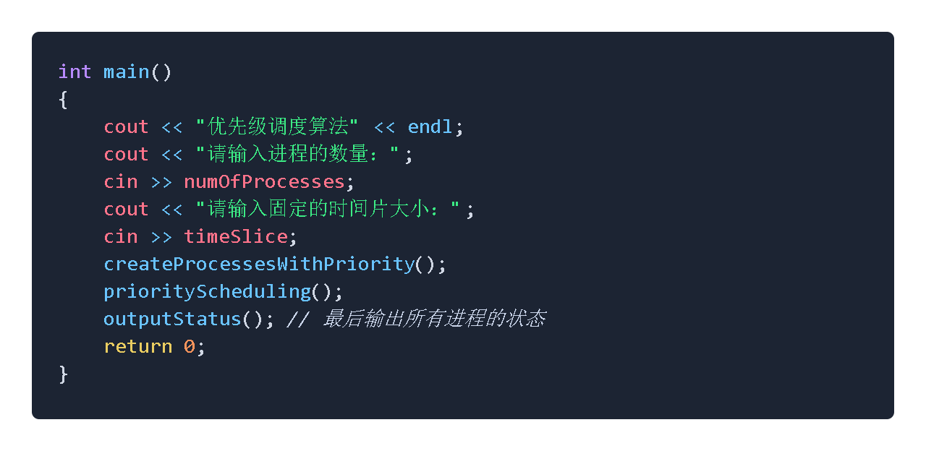
创建并初始化进程，将其插入到就绪队列中
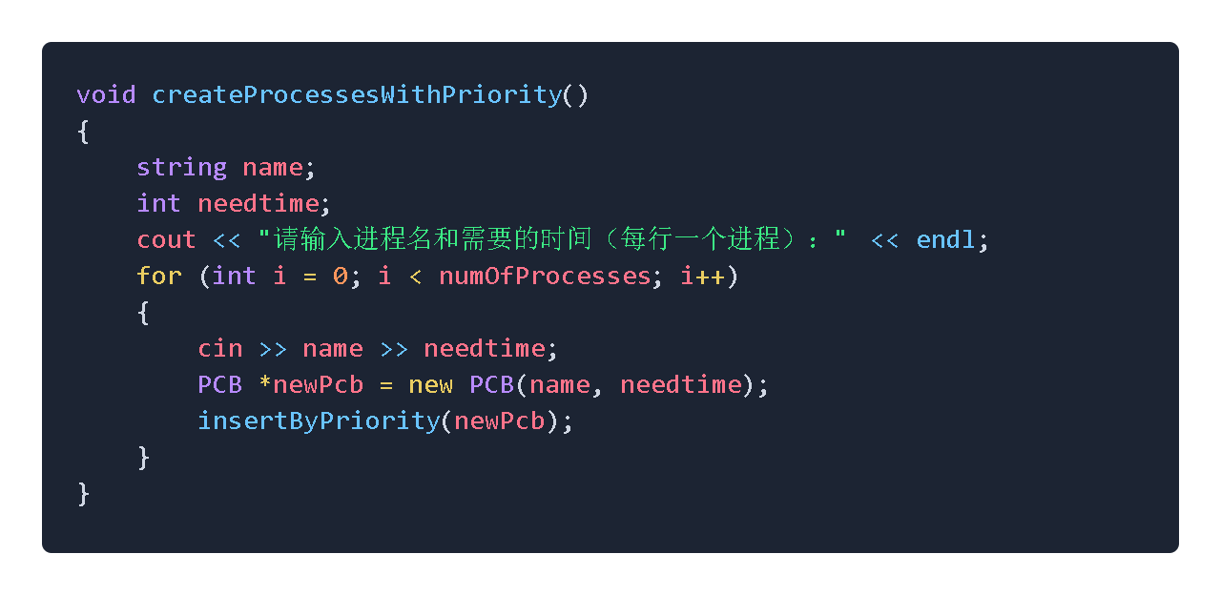
从就绪队列中获取第一个进程并设置其状态为 R（运行）
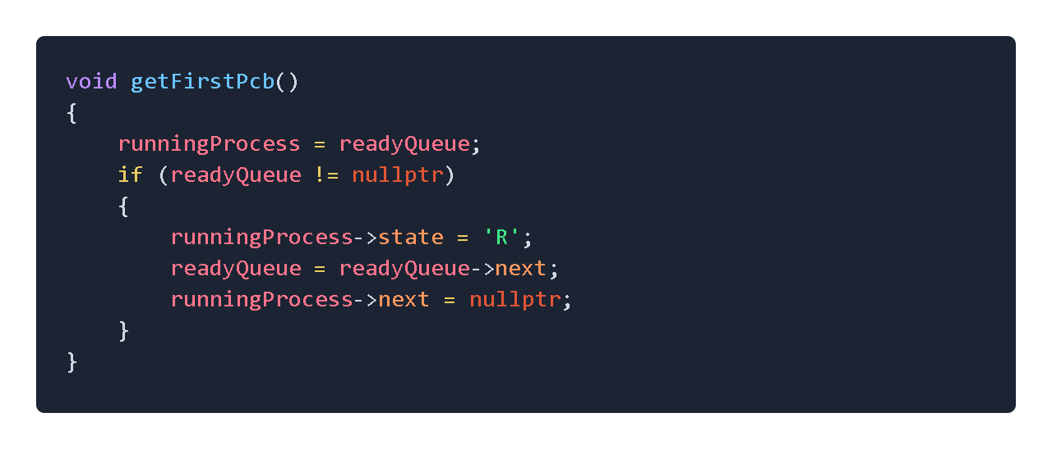
输出就绪队列、完成队列和当前运行进程的状态
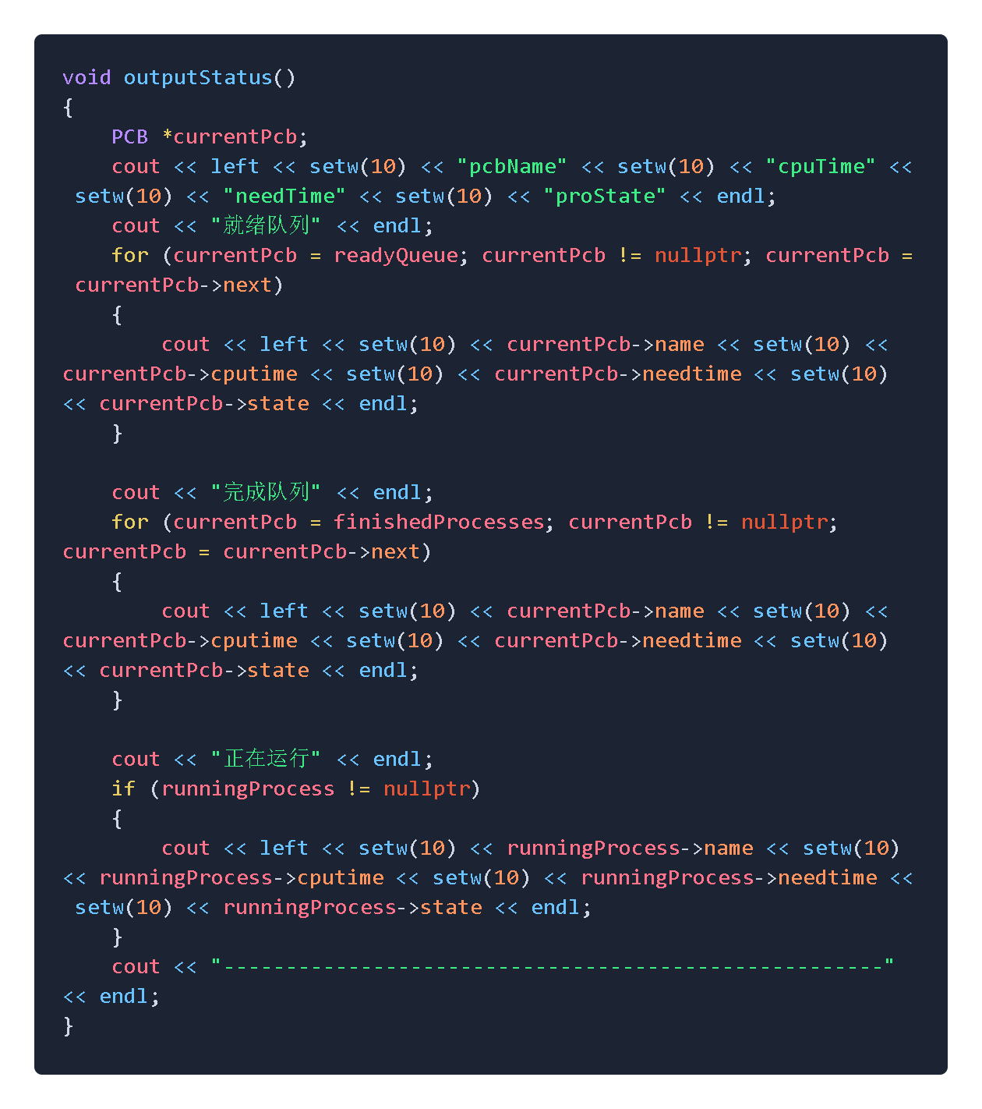
根据剩余时间将进程按优先级插入到就绪队列的适当位置
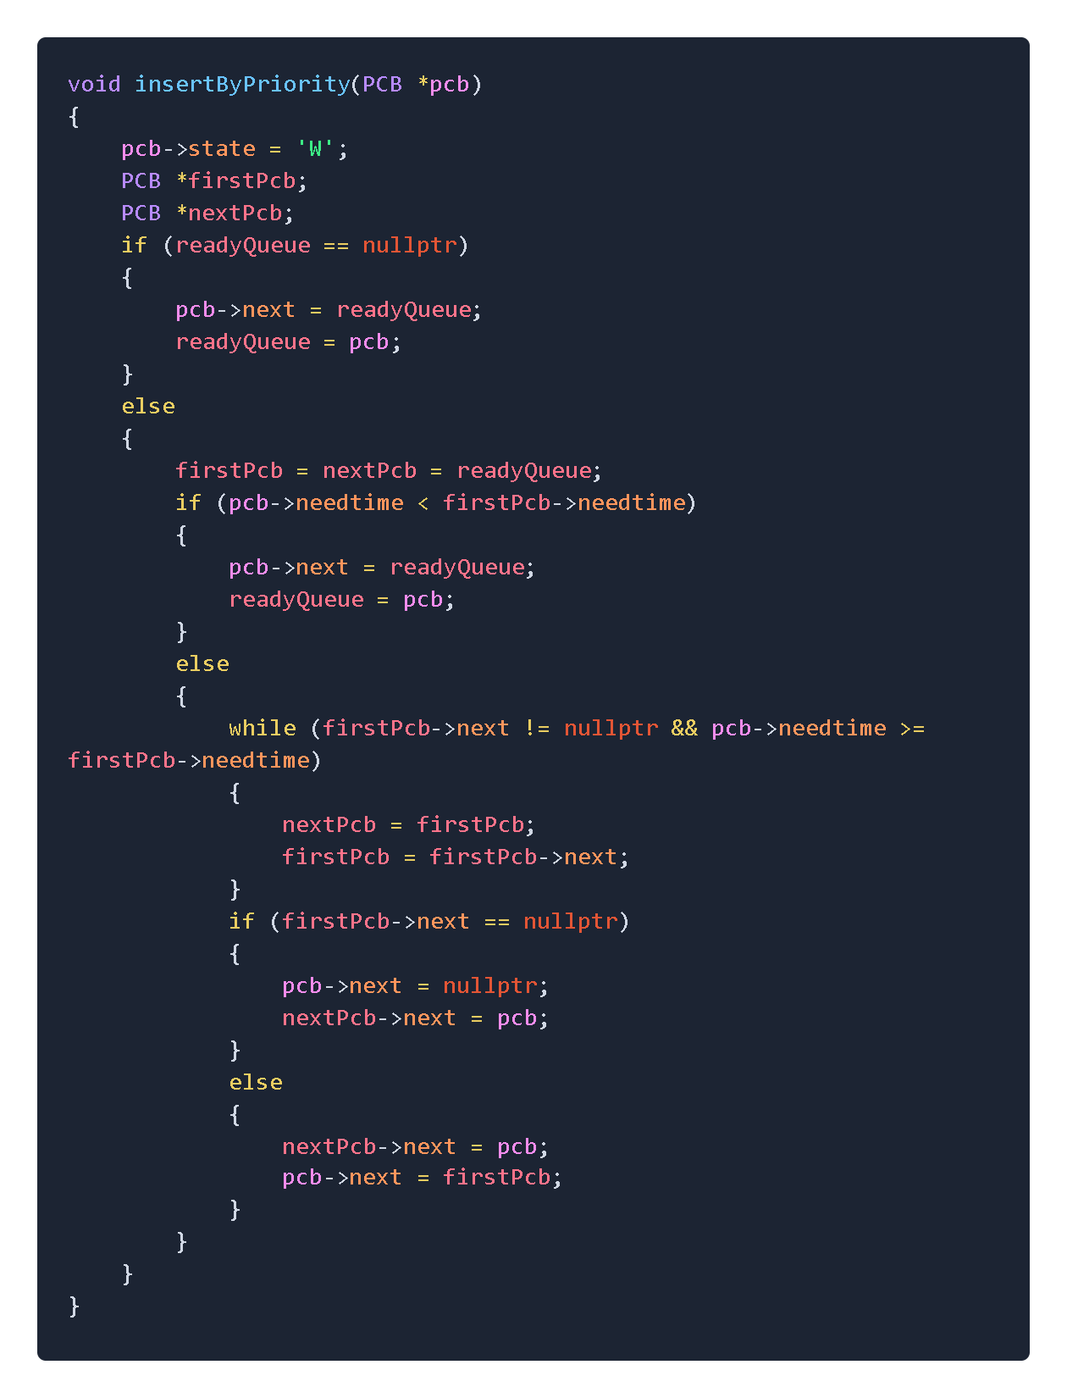
将完成的进程移入完成队列
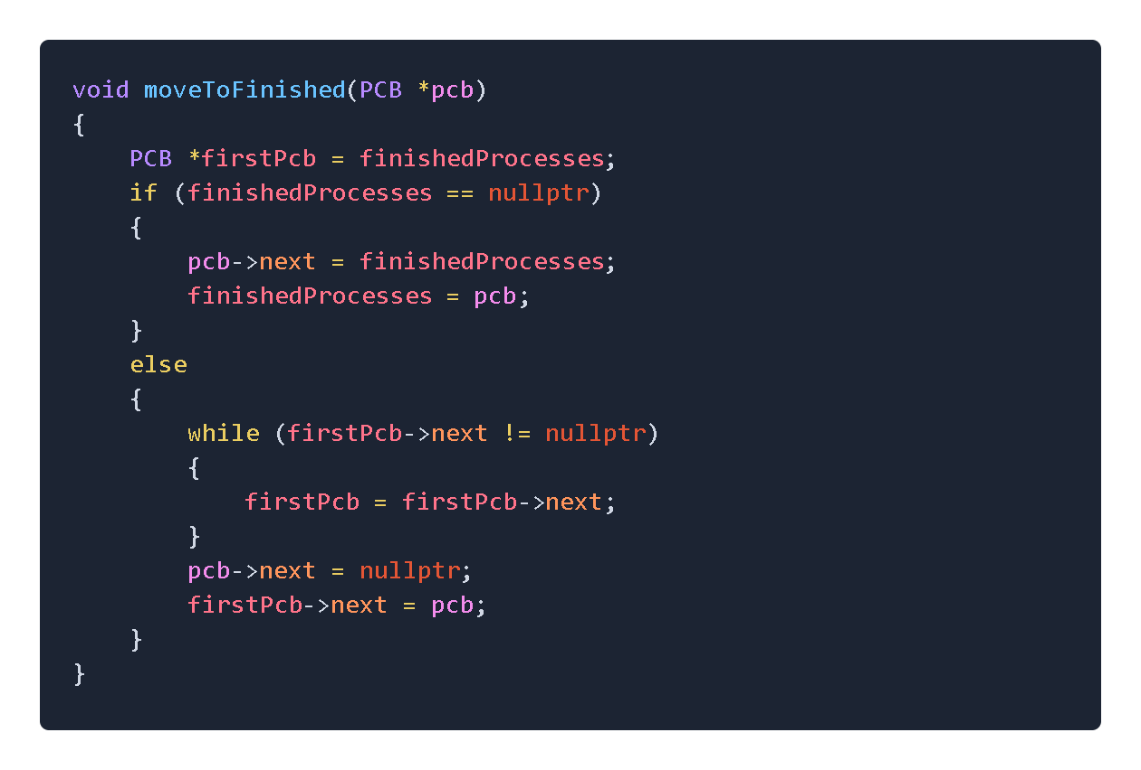
实现优先级调度算法：每个时间片后更新进程的已用时间和剩余时间，并根据进程状态将其重新插入就绪队列或移入完成队列
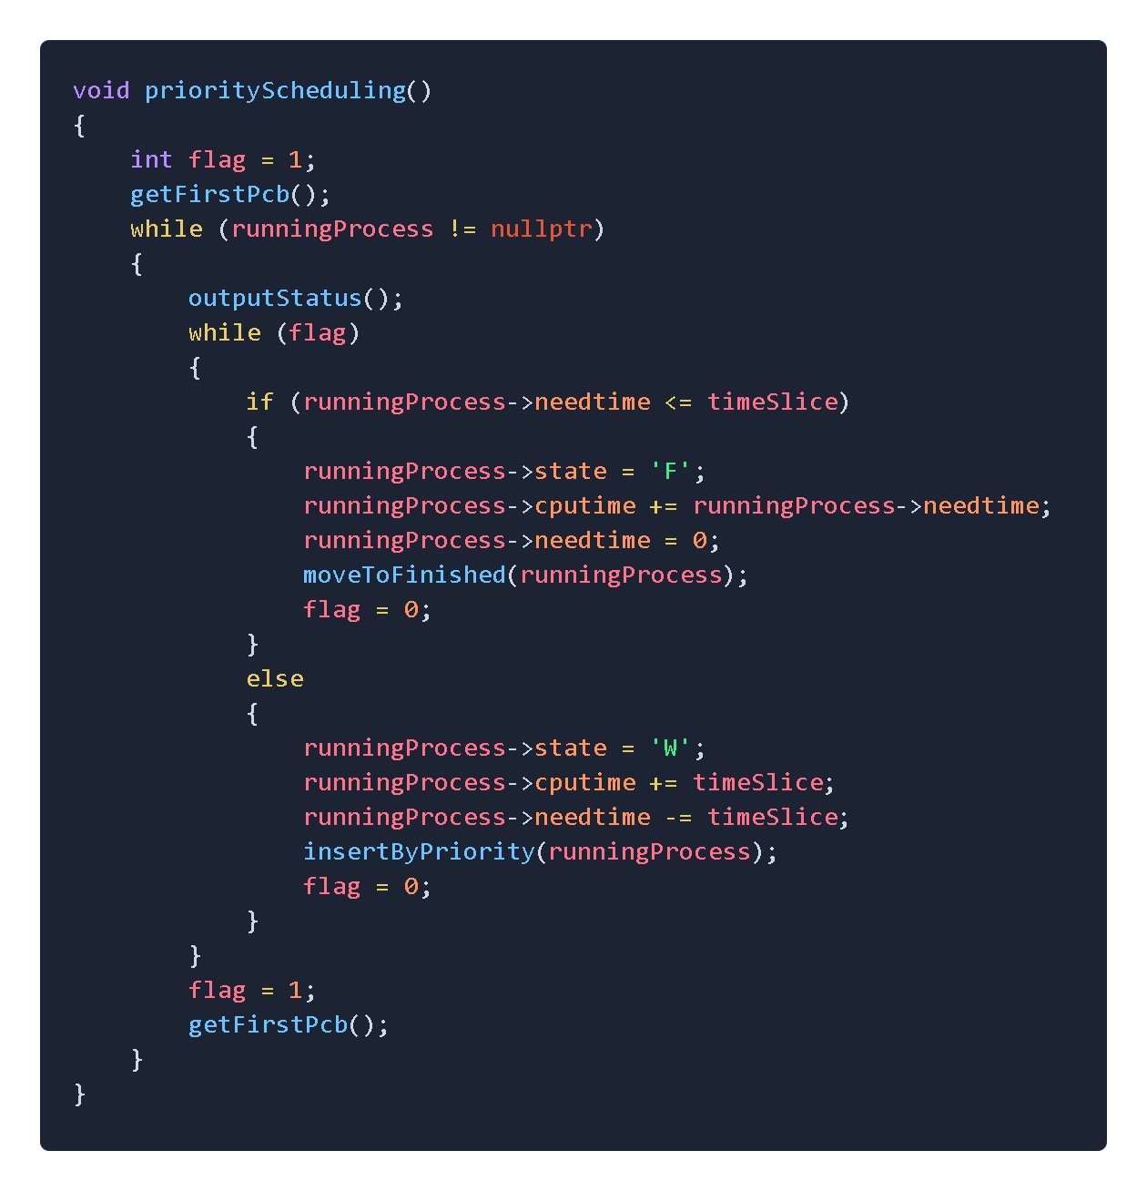

- 模块功能验证
- pri
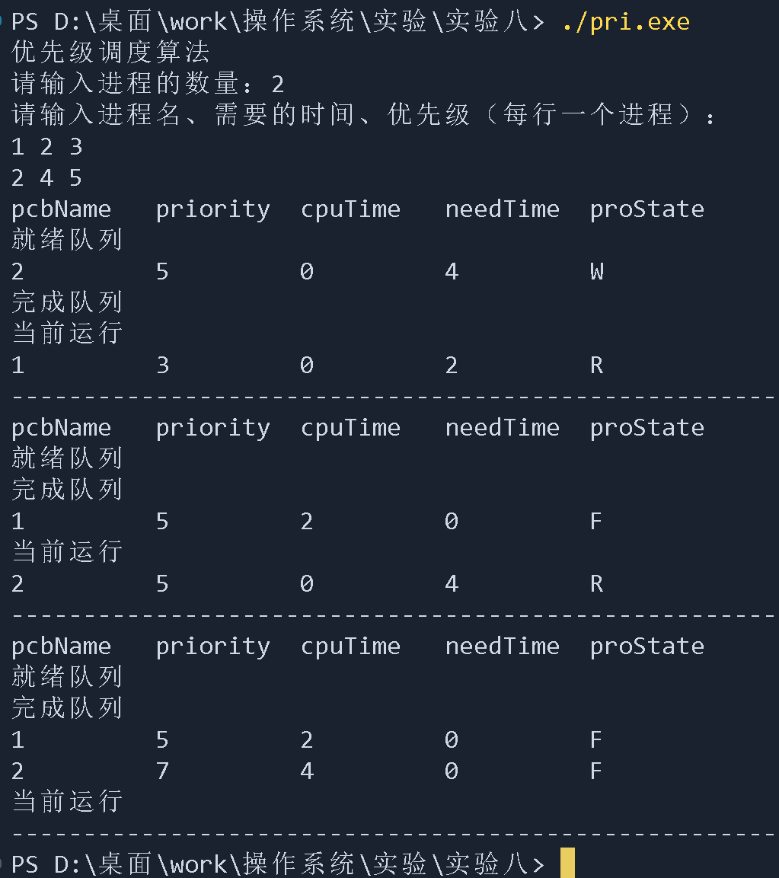
- round
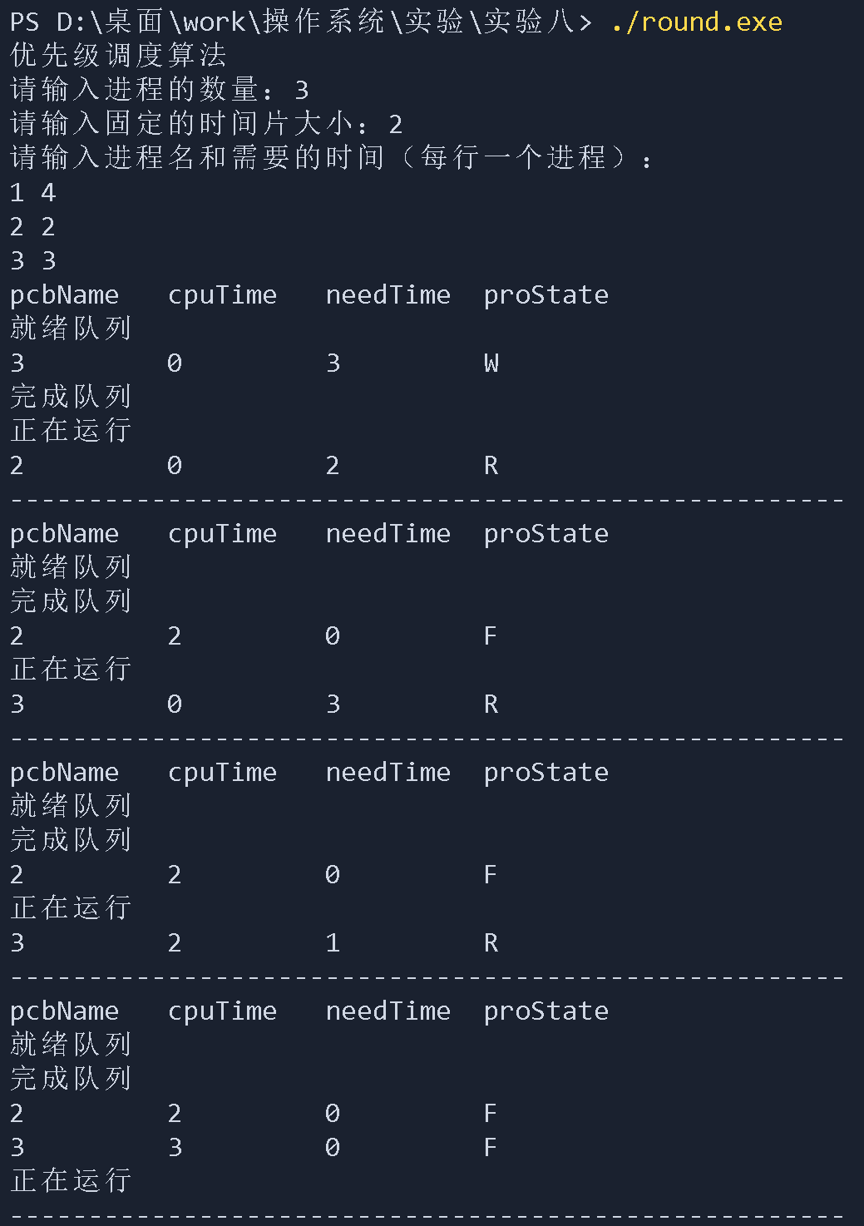
实验结果及分析：
- 动态优先级调度算法过程分析：
- 第一阶段：
运行进程1：因为它的优先级较低（3），优先执行优先级较高的进程。
更新状态：
进程1开始执行，状态为R，更新cpuTime和needTime。

- 第二阶段：
继续运行进程1：完成进程1的所有需要时间。
更新状态：
进程1完成执行，状态变为F。
进程2开始执行，因为它的优先级较高（5）。

- 第三阶段：
运行进程2：完成进程2的所有需要时间。
更新状态：
进程2完成执行，状态变为F。
所有进程均已完成。

- 时间片轮转调度算法：
- 第一阶段：
运行进程2：因为它的需要时间最短（2），所以优先执行。
更新状态：
进程2的状态变为R，执行2个时间片后，进程2完成（F）。
就绪队列中只有进程3。

- 第二阶段：
运行进程3：因为进程2已完成，所以调度进程3。
更新状态：
进程3开始执行，消耗2个时间片，剩余1个时间片。
进程3继续保持运行状态，状态为R。

- 第三阶段：
继续运行进程3：因为进程3还有剩余的1个时间片。
更新状态：
进程3完成执行（F）。
此时，所有进程均已完成。

收获与体会：
- 运行时因为输出中使用了中文，一开始出现了很多乱码，后使用终端命令：[Console]::OutputEncoding = [System.Text.Encoding]::UTF8
将编码标准改为UTF-8后正常输出
- 加深了对进程控制块、进程队列等概念的了解
- 掌握了优先数调度算法和时间片调度算法的具体实施方法
思考题：
- 如果要你设计进程调度算法，需要考虑什么因素？
- 公平性
确保所有进程都有机会获得CPU资源，不会被饿死
- 效率
最大化CPU的利用率，尽量减少CPU空闲时间
- 响应时间
确保进程在提出请求后能够尽快得到响应
- 负载平衡
尽量避免某些CPU负载过重而导致其他CPU空闲的情况
实
验成绩

